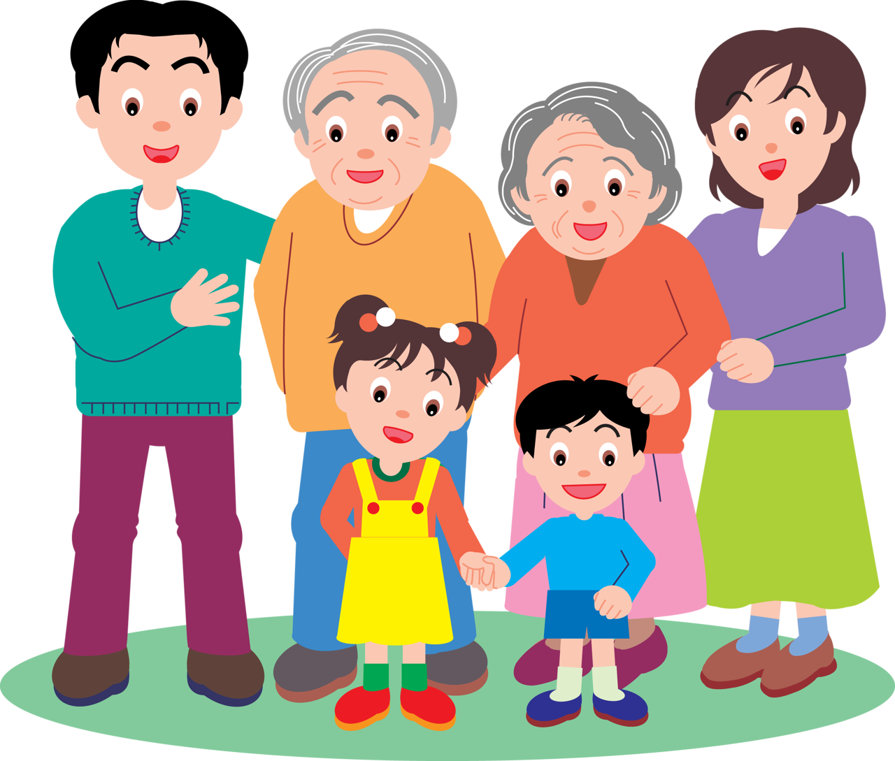
Учимся играя

«Именно в игре ребенок
свободно владеет речью,
говорит то, что думает,
а не то, что надо.
Не поучать и обучать,
а играть с ним, фантазировать,
сочинять, придумывать —
вот, что необходимо ребенку».

Джанни Родари

Игра — ведущий в дошкольном возрасте вид деятельности, создающий наиболее благоприятные условия для психического и личностного развития ребенка, поскольку в процессе игры он сам стремится научиться тому, что еще не умеет. Игра — это не просто развлечение, это творческий, вдохновенный труд ребенка, это его жизнь. В процессе игры ребенок познает не только окружающий мир, но и себя самого, свое место в этом мире. Играя, малыш накапливает знания, развивает мышление и воображение, осваивает родной язык, и, конечно же, учится общению.
Речь, во всем ее многообразии, является необходимым компонентом общения. Важнейшей предпосылкой совершенствования речевой деятельности дошкольников является создание эмоционально благоприятной ситуации, которая способствует возникновению желания активно участвовать в речевом общении. И именно игра помогает создать такие ситуации, в которых даже самые необщительные и скованные дети вступают в речевое общение и раскрываются.

Развитие речи теснейшим образом связано с формированием мышления и воображения ребенка. Если самостоятельная речь у детей старшего дошкольного возраста находится на высоком уровне, то они в общении со взрослыми и сверстниками проявляют умение слушать и понимать обращенную речь, поддерживать диалог, отвечать на вопросы и самостоятельно их задавать. Умение составлять простейшие, но интересные по смысловой нагрузке и содержанию рассказы, грамматически и фонетически правильно строить фразы, композиционно оформлять их содержание способствует овладению монологической речью, что имеет первостепенное значение для полноценной подготовки ребенка к школьному обучению. Также в дошкольном возрасте постоянно увеличивается словарный запас ребенка. Основная цель занятий по развитию речи — формирование качественной речи в процессе общения.
Активизировать речевое развитие нам поможет вовлечение детей в игровую деятельность. Речь ребенка формируется поэтапно и на каждом возрастном этапе решаются свои задачи речевого развития ребенка. На занятиях по развитию речи дошкольников используются лингвистические игры во всем их многообразии, так как они способствуют становлению разнообразных сторон речевой деятельности ребенка. Именно благодаря им у ребенка происходит становление культуры речи и общения: формируется интонационно-динамическая выразительность, ее темпо ритмические качества, четкость произношения каждого слова, правильность ударения в слове, грамотность, ясность, умение верно формулировать свою мысль, чтобы быть понятыми другими; развиваются диалогическая и монологическая речь; обогащается словарный запас; формируются предпосылки письменной речи и, что самое главное, участие в таких играх стимулирует собственную речевую активность ребенка. Но ни в коем случае игровая деятельность не должна подменяться речью и подавлять эмоции ребенка. Если в процессе общения мы забываем об этой эмоциональной стороне, делаем речь самоцелью, то потребность в общении постепенно угасает, а сама речь перестает быть опорой мысли и чувства. Поэтому, используя лингвистические игры как средство организации общения и совместной деятельности, сотворчества ребенка и взрослого, нужно внимательно следить за настроением ребенка, выявлять и учитывать его речевые возможности. Там, где ребенок не может найти подходящее слово, разрешается сочетать речевые и неречевые средства общения — жесты, мимику, пластику.
Для активизации речевого развития детей на занятиях по развитию речи используют упражнения и игры, которые направлены на решение разных речевых задач. Основные задачи — это развивать звуковую культуру речи, формировать грамматический строй речи, обогащать словарный запас, развивать связную речь у ребенка дошкольного возраста. Эти задачи решаются на каждом возрастном этапе, однако от возраста к возрасту идет постепенное усложнение методов и приемов обучения родному языку. Все задачи тесно связаны между собой, и предполагаемые игры и упражнения развивают у детей внимание к слову.

Игры для развития звуковой культуры речи

у детей.

Для развития речи у дошкольников подходят различные игры и упражнения на формирование фонетического слуха, умение правильно определить место звука в слове, словосочетании, предложении, либо подобрать слова с заданным звуком. Развивают речь у детей игры и упражнения на определение количества слогов в слове или на развитие умения подобрать слова с заданным количеством слогов. Вот некоторые игры, которые помогут Вашим малышам развить речь.

Игра на развитие речи «Придумай слово»
Цель — развитие фонематического слуха, учить определять количество слогов в слове.
В процессе игры ребенок должен придумать слово по заданию: с заданным звуком в начале, середине, конце слова, с заданным количеством слогов, по схеме и т.д. Например, взрослый говорит: «Дети, к нам пришла посылка. Но чтобы ее открыть, нужно сказать слово-пароль. А слово-пароль сегодня у нас начинается со звука [м] или [м']. Только нужно, чтобы все назвали пароль правильно». И дети будут изо всех сил стараться придумывать нужное слово. Но здесь необходимо учитывать один момент: если взрослый заметит, что кто-то из детей не может подобрать слово, то нужно прийти ненавязчиво на помощь этому ребенку, еще лучше, если помощь будет исходить от детей (приятелей, братьев, сестер).
Игра на развитие речи «Строим дорожку»
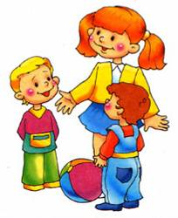
Цель — развитие фонематического слуха.
Дети садятся в круг. Кому-то дается мяч и задание придумать любое слово. Затем мяч передается следующему игроку. Ребенок придумывает слово, которое начинается с последнего звука предыдущего слова. И так далее, пока не дойдут до первого игрока. В этой игре на первом этапе взрослый активно помогает дошкольникам правильно произнести слово (вместе с ними), выделяя очень четко последний звук в слове. На следующем этапе логопед (взрослый) уже просто следит, чтобы дети четко проговаривали слово и выделяли последний звук. В дальнейшем взрослый исполняет роль наблюдателя-контролера, который лишь организует процесс игры, а помогает только в редких случаях.
Игра на развитие речи «Ловушка»
Цель — развитие умения услышать в слове определенный звук.
Предложите детям « открыть ловушки», т.е. поставить руки локтями (стол), параллельно друг другу, расправив свои ладошки, которые и есть «ловушки». Взрослый дает задание детям: если в слове услышите заданный звук, то «ловушки» нужно захлопнуть, т.е. хлопнуть в ладоши. Слова можно подбирать по определенной лексической теме или на определенный звук …

Игра на развитие речи «Поймай слог»
Цель — развитие слухового внимания и его быстроты.
Взрослый «бросает» детям слог, а дети должны «превратить» его в слово.
Например: ПА – папа , МА — мама, КУ — кубик, АР — арбуз и т.д.
Можно использовать мячик. Это сделает игру более динамичной, и поможет детям развить ловкость и реакцию.

Игровое упражнение «Раздели правильно»
Цель — развитие умения делить слова на слоги.
Взрослый говорит детям, что сейчас мы разделим слово на слоги. Для этого наши руки превратятся на время в «топорики». Далее нужно произнести слово, хлопая при этом в ладошки на каждый слог и считать. Сколько раз хлопнули, столько в слове и слогов.

Игровое упражнение «Подбираем рифмы»
Цель — развитие умения образовывать формы родительного падежа множественного числа существительных.
Прочитайте ребенку шуточное стихотворение — начало английской народной песенки в переводе С.Я. Маршака:
Даю вам честное слово, вчера в половине шестого
Я видел двух свинок без шляп и ботинок.
Даю вам честное слово!

Далее, ребенку задаются вопросы на понимание текста:
- Кого видел поэт? В каком виде они были?
- Носят ли свинки ботинки? А может они носят чулки? (Носки, тапочки, рукавички и т.д.)
- Правду рассказал нам в стихотворении поэт? Нет, он нафантазировал. Мы тоже можем сочинить веселые шуточные стихи про разных птиц и животных.
Я буду начинать, а ты продолжай.

Даем честное слово:
Вчера в половине шестого
Мы видели двух сорок
Без ... (ботинок) и ... (чулок)
И птичек без ... (рукавичек)
Данное стихотворение можно продолжать и дальше. По образцу этого упражнения на развитие речи можно брать и другие стихи и делать то же самое.

Игра на развитие речи «Кузовок»
Цель — образовать уменьшительно-ласкательные наименования; соотносить действие с его названием.
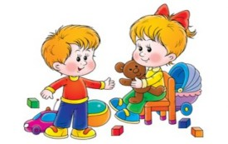
Перед началом игры детям раздаются цветные фишки, или другие предметы, которые в дальнейшем могут быть «залогом». Дети садятся в круг. По считалке выбирается тот, кто начинает игру. Ребенку + дается в руки корзинка. Он держит ее, а дети в это время говорят слова:
Вот тебе кузовок,
Клади в него, что на -ок (-ик).
Обмолвишься — отдашь залог.
Ребенок отвечает: «Я положу в кузовок...» и называет нужное слово (замок, сучок, коробок, сапожок, башмачок, чулок, гребешок и т.д.) Так происходит, пока все дети не подержат кузовок. Тот, кто ошибается, кладет в корзину залог. После того, как все дети приняли участие, разыгрываются залоги: корзинка накрывается платком, а кто-нибудь из детей вынимает залоги по - одному, предварительно спрашивая: «Чей залог выну, что тому делать?» Дети под руководством педагога назначают каждому залогу выкуп — какое-то задание (назвать слово с каким-то звуком, рассказать скороговорку, разделить слово на слоги и т.д.)
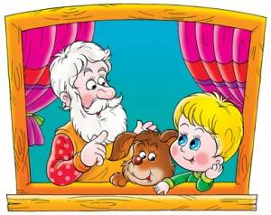
Несколько вариантов игр для активизации в речи детей антонимов
Игра «Наоборот»
Цель — упражнение в подборе антонимов (слов-неприятелей).
Взрослый рассказывает ребенку, историю об ослике: «Ослик очень хороший, но вот в чем беда: он очень любит все делать наоборот. Его мама с ним совсем замучилась. Стала она думать, как же сделать его менее упрямым. Думала, думала, и придумала игру, которую назвала «Наоборот». Стали мама и ослик играть в эту игру, и ослик стал не такой упрямый. Почему? Да потому, что все его упрямство во время игры уходило и больше не возвращалось. Он и вас решил научить этой игре». Далее взрослый играет с ребенком в игру «Наоборот»: кидает ребенку мяч и называет слово, а ребенок, поймавший мяч, должен сказать антоним этому слову (высокий — низкий) и вернуть мяч взрослому.

Можно использовать стихотворение Д.Чиарди «Прощальная игра»:
Нам с тобой пришел черед
Сыграть в игру «Наоборот».
Скажу я слово «высоко», а ты ответишь ... («низко»).
Скажу я слово «далеко», а ты ответишь ... («близко»).
Скажу я слово «потолок», а ты ответишь ... («пол»).
Скажу я слово «потерял», а скажешь ты ... («нашел»)!
Скажу тебе я слово «трус», ответишь ты ... («храбрец»).
Теперь «начало» я скажу — ну, отвечай ... («конец»).
Игра «Доскажи словечко»
Взрослый называет ребенку словосочетания, делая паузы. Ребенок должен сказать слово, которое пропустил взрослый, т.е. закончить фразу.
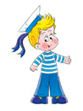
Сахар сладкий, а лимон ...
Луна видна ночью, а солнце ...
Огонь горячий, а лед ...
Река широкая, а ручей ...
Камень тяжелый, а пух ...

Игровое упражнение «Скажи по - другому»
Цель — упражнение в подборе слов, близких по смыслу (слов-приятелей).
Взрослый говорит ребенку: «У одного мальчика сегодня плохое настроение. Какой мальчик сегодня? А как можно сказать то же самое, но другими словами? (печальный, расстроенный). Слова «печальный, грустный и расстроенный» - это слова-приятели.
Почему он такой? Да потому, что на улице идет дождь, а мальчик идет в школу.
Какое слово повторилось два раза? (идет).
Что значит «дождь идет»? Скажи по-другому.
Что значит «мальчик идет»? Скажи по-другому Мальчик бежит (мчится, несется).
Как можно сказать по-другому: весна идет? (весна наступает).
Далее даются аналогичные задания на следующие словосочетания:
Чистый воздух (свежий воздух).
Чистая вода (прозрачная вода).
Чистая посуда (вымытая посуда).
Самолет сел (приземлился)

